Сабақ жоспары № 10

Күні_______________ Пән __Информатика ____________ тобы_______________________

Оқытушының аты жөні Ахметжанова Гулнар Сайлаухановна

І. Сабақтың тақырыбы: Компьютерлік вирустар, компьютерлік вирустар түрлері, вирустардын дербес компьютерлерге ену жолдары.

Сабақтың типі білім дағдысын қалыптастыру

1.Мақсаты: Компьютерлік вирустар және олардың түрлерін, жіктелуін, компьютерлік вирустарға қарсы программалардың ерекшеліктері мен мүмкіндіктерін игеруде қолданушыға көмек көрсету және нақты жұмыс істеуді үйрету

2. Міндеттері:

а) білімдік: Вирустар және олармен күресудің, сақтанудың жолдары туралы, ену мүмкіндіктері, бүлінген файлдарды емдейтін құралдар туралы мағлұматтар беру.

ә) тәрбиелік: Шапшаңдыққа, тапқырлыққа, ақпараттық мәдениеттерінің қалыптасуына ықпал жасау

б) дамытушылық: оқушылардың компьютерлік вирустарға қарсы программалардың ерекшеліктері мен мүмкіндіктерін игеруде қолданушыға көмек көрсету дағдыларын дамыту

ІІ. Күтілетін нәтиже

а) оқушылар білу керек : Компьютерлік вирустарға қарсы программаларды жүйелеуді

ә) оқушылар құндылық бағдары болуы: Компьютерлік вирустардың шығу тарихымен таныстырып, оның түрлері, көбеюі, және компьютерді вирустардан қорғау тәсілдері жайлы

б) оқушылар меңгеру керек: антивирустық бағдарламалармен жұмыс жасауды

ІІІ. Құралдар: Дербес компьютер, тапсырмалар парағы, сенсорлық тақта, терминологиялық сөздік

САБАҚ ЖОСПАРЫ:
І. Ұйымдастыру кезеңі
ІІ. Білім, білік, дағдыларды актуализациялау
- Ребус шешу /қайталау, сыныпта топқа бөлу/
ІІІ. Жаңа материалды түсіндіру
IV.Білім, білік, дағдыларды меңгергенді алғашы тексеру (Первичная проверка усвоенных ЗУН)
-Тапсырмалар орындау.
V. Қорытындылау.
VІ. Үйге тапсырма
VІІ. Бағалау
Сабақ барысы:
Ход урока:
І. Ұйымдастыру кезеңі : Амандасу. Оқушыларды түгендеу.
- ІІ. Қайталау: Ребус шешу /қайталау, сыныпта топқа бөлу/
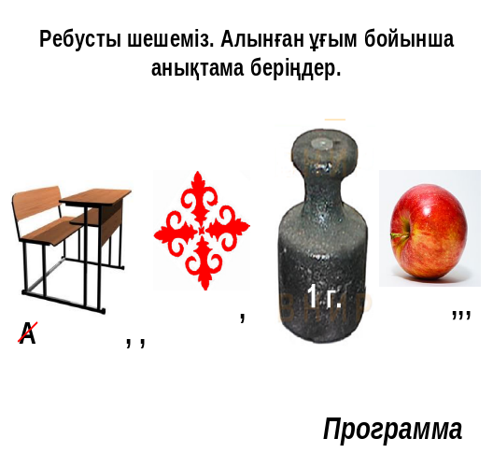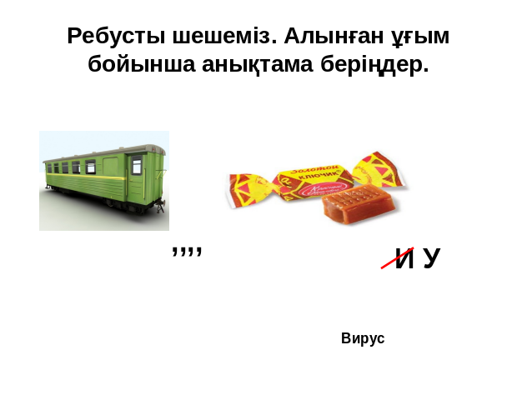


3. Өткен тақырып бойынша қайталау жүргізу.
Оқушыларға жекелеме парақшалар таратылады. Ол парақшаларда өткен тақырыптарды қамтитын 2– сұрақ, 1 – практикалық қайталау тапсырмалары беріледі. Оқушылар оларды орындай отырып, өткен тақырыптар бойынша білімдерін көрсетеді.
І-топ
1. Операциялық жүйе деген не?
2. Мерзімді және уақытты баптау тәсілі қандай?
ІІ -топ
2.Windows-ты баптау дегеніміз не?
3. Маусты баптау тәсілі қандай?
ІІІ- топ
4. Басқару панелін іске қосу тәсілі қалай орындалады?
5. Жұмыс үстелі фонын өзгерту тәсілі қандай?

Оқушылардың өткен тақырып бойынша білімдерін қолданып, практикалық шеберлікті дамыту, дербес компьютермен жұмыс
1.Мерзімді және уақытты бапта
2.Маусты бапта
3.Жұмыс үстелі фонын өзгерт
ІІІ. Жаңа материалды түсіндіру

computer virus- компьютерный вирус- компьютерлік вирус
VIR, Vir, vir (virus)- вирус
virus detection system (VDS) –система обнаружения вирусов- вирусты табу жүйесі
Antivirus- 1. антивирус; 2. противовирусный, антивирусный
antivirus program -антивирусная программа- антивирусты бағдарламалар
infect – заражать, инфицировать (вирусом) - жұқтыру
infected- зараженный, инфицированный (вирусом)- жұқтырылған
protection; security, guard; lock - защита - қорғаныс

Өмірдегі сияқты “компьютер әлемінде” де көп кедергілер кездеседі.Саяхат барысында алдымызда көптеген кедергілер бар.Ол- компьютерлік вирустар.Ал антивирустар патшалығы компьютер әлемін вирустардың жауынгершілік шапқыншылығынан қорғайды, яғни компьютер әлемінің тағына вирустардың отырмауын қамтамасыз етеді.Сіздерге сәттілік тілей отырып саяхатымызды бастайық.Іске сәт!
Саяхатымызды бастамас бұрын компьютерлік вирустардың анықтамасына тоқталайық.
- Компьютерлік вирус – арнайы жазылған шағын көлемді (200-5000 байт) программа.Ол өздігінен басқа программалар соңына немесе алдына қосымша жазылады да, оларды “бүлдіруге” кіріседі, сондай-ақ компьютерде тағы басқа келеңсіз әрекеттерді істеуі мүмкін.Ішінен осындай вирус табылған программа “ауру жұққан” немесе “бүлінген” деп аталады.Қазіргі кезде 50 мыңнан астам вирус белгілі.
Қазіргі замандағы адам өмірінде дербес компьютер үлкен рөл атқарады, ол бізге барлық салада көмектеседі. Қазіргі қоғам интернеттің виртуальды әлеміне еніп барады. Бірақ ғаламдық желінің белсенді дамуымен бірге көкейкесті мәселе «ақпараттық қауіпсіздік» болып табылады.. Компьютерлерді вирустардан қорғау – бұл негізгі міндет, барлық қолданушыларға, әсіресе интернет желісін жиі қолданатындар үшін, себебі желі арқылы келген вирустар ақпарттың қауіпсіздігіне нұқсан келтіреді.

Компьютерлік вирустардың ең алғашқы «эпидемиясы» 1986 жылы, Brain (англ. «мозг») компьютерлік дискеталарды «зақымдады». Қазіргі кезде компьютерлерді зақымдайтын, және желі бойынша тарайтын он мыңнан аса вирус түрлері белгілі.

Вирустың бірінші прототипі т 1971 жылы пайда болды. Бағдарламашы Боб Томас, ақпараттың бір компьютерден екінші компьютерге берілуі жайлы Creeper, программасын құрды. Өздігінен бір компьютерден екінші компьютерге желі арқылы секіретін программа болатын Шындығында бұл программа өздігінен көбейген жоқ.

1983 г., калифорниялық университеттің программалаушы факультетінің студенті Фред Коэн, 1-ші компьютерлік вирусты жасады. Аталмыш вирус толықтай компьютерлік жүйені жаулап алады және барлық жұмысын басқарады. Коэн (.exe) кеңейтілуі бар файлдарға өтіп кететін қауіпсіз вирустың жасады. Олар "вирустар қысу " деген атауды алды. Фред Коэн қылмыстық және әкімшілік жауапкершілікке деген ешқашан тартылмаған ,себебі оның зерттеулері білім шеңберде пайдаланылды. Қазір белгілі «вирус жасаушы» бастықпен ақпараттық қауіпсіздіктің қамсыздандыру компаниясында басқармының бастығы болып қызмет етеді
Өздігінен көбейетін жасанды конструкцияны бірінші зерттеген ғалымдар Фон Нейман және
Норберт Винер
Вирус (лат. vīrus - «у») – тірі организмдердің ішіндегі жасушасыз тіршілік иесі, тірі организмдерде көбею қасиеті бар, жұқпалы ауруларды қоздырады
Компьютерлік вирус дегеніміз - арнайы жазылған шағын программа.Ол компьютердегі оған ақпараттарды бұрмалайды,зақымдайды, жояды,өзін басқа программаға тіркейді.
Биологиялық және компьютерлік вирустарда ұқсастығы қандай?
- Көбею қабілетінің жоғарылығы;
- Адам денсаулығына зияны және компьютер жұмысына кері әсері;
- Көбею кезінде жасырын болуы себепті вирус көзге көрінбейді
Пайда болу белгілері:
Программа дұрыс жұмыс жасамайды немесе жұмысын тоқтатады;
Экранда бөгде хабарламалар, символдар шығуы;
Компьютердің баяу жұмыс істеуі;
Операциялық жүйенің дұрыс жүктелмеуі;
Кейбір файлдардың бұзылуы, жоғалуы
Жиі тұрып қалулар, жаңылысулар;
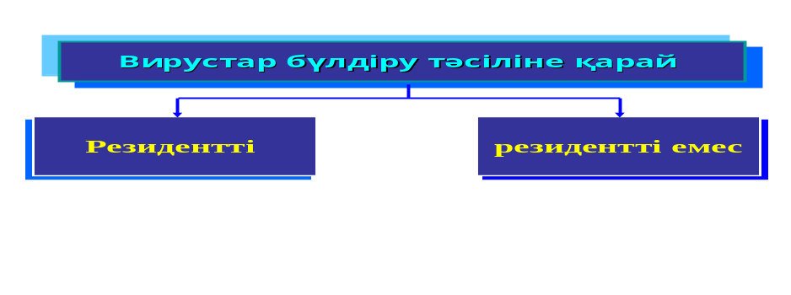
Резиденттік – өзін жедел жадқа көшіреді, біраз уақыт бойы білінбейді.
Резиденттік емес- өзін жедел жадқа жазбайды, алдымен вирус-программа іске қосылады.

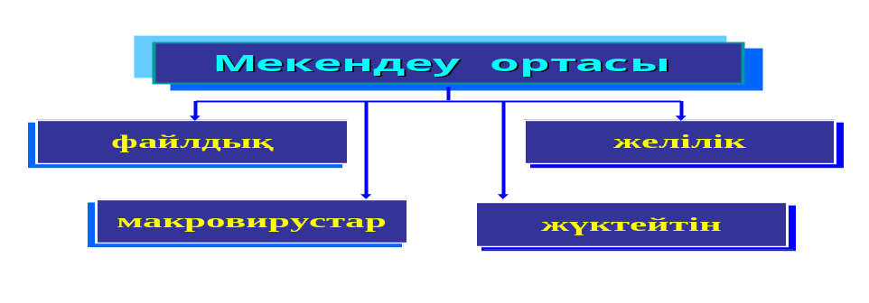
- Файлдық - com, .exe, .sys кеңейтпелеріне ие бағдарламаларға зақым келтіріп, компьютердің өшуіне дейін алып келеді. Заңсыз бағдарламаларды, әсіресе, ойындарды көшіріп алу арқылы компьютерге кіреді.
Жүктейтін – дискеттің немесе винчестердің жүктеу секторында сақталатын компьютердің бастапқы жүктеу программасын зақымдайды, компьютерді жүктегенде іске қосылады.
Желілік - ондаған, жүздеген мың компьютерлерді біріктіретін желілерде тарайды.
Макровирустар - Word және Excel құжаттарына зиян келтіреді. Бұл вирустар макрокомандалардан (макростардан) тұрып, құжаттарға салынады және құжаттардың стандартты шаблонына зақым келтіреді. Word, Excel құжаттарды ашқанда, онда макрос бар екендігі туралы хабар келеді. Егер макростардың жүктелуіне тыйым салуды қаласаңыз, макростардың пайдалы мүмкіндіктерінен де мақрұм боласыз

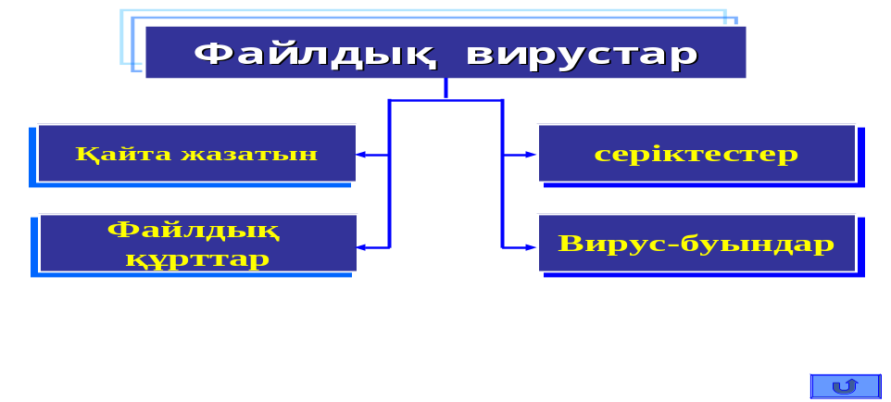

Зақымдауы бойынша файлдық вирустар мынадай топтарға бөлінеді:
- Қайта жазатын вирустар. Программа кодының орнына орындалып жатқан файлдың атын өзгертпей өз денесін жазады, нәтижесінде программа жүктелмей қалады.
- Серіктес вирустар. Зақымданған программалар орнында өздерінің көшірмелерін жасап қояды, бірақ негізгі файлды жоймайды, оның атын өзгертеді немесе орнын ауыстырады. Программа қосылған кезде бірінші вирус коды іске қосылады, кейін басқару негізгі программаға
- Файлдық құрттар іске қосады деген үмітпен өздерінің көшірмелерін тартымды аттармен жасап қояды
- Вирус-буындар Программа кодын өзгертпейді ,зақымданған программаның мекенжайын өзгерте отырып, ОЖ-ге өз кодын жасауды мәжбүрлейді

ЖЕЛІЛІК ВИРУСТАР
Компьютердегі желі арқылы таралады. Пошта жәшігіңіздегі хабарламаны ашқанда кірген файлдарға мән берген жөн!
Троян аттары. «Троян аттарының» қолданылуы: құпия, ниеті бұзық деген мағынада қолданылады. Осы бағдарламалар пайдаланушымен түрлі рұқсатсыз әрекеттерді жасайды:

- ақпараттың жиынына зиянкестік жасайды;
- ақпараттың бұзылуы немесе әдейі өзгерістер жасайды;
- компьютердің жұмыс қабілетін бұзады;
- компьютер ресурстарының басқа мақсаттарға пайдаланылуын қаматамасыз етеді.
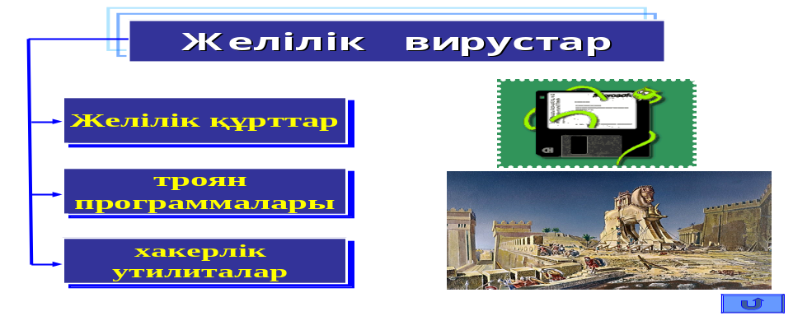
Желілік құрттар –желі арқылы өздерінің көшірмелерін тарататын программалардың мақсаты:
- алыстағы компьютерлерге ену;
- сол компьютерлерде өзінің көшірмесін қалдыру;
- ары қарай басқаларына тарату.
Троян аттары. «Троян аттарының» қолданылуы: құпия, ниеті бұзық деген мағынада қолданылады. Осы бағдарламалар пайдаланушымен түрлі рұқсатсыз әрекеттерді жасайды:

- ақпараттың жиынына зиянкестік жасайды;
- ақпараттың бұзылуы немесе әдейі өзгерістер жасайды;
- компьютердің жұмыс қабілетін бұзады;
- компьютер ресурстарының басқа мақсаттарға пайдаланылуын қаматамасыз етеді

МАКРОВИРУСТАР
Word және Excel құжаттарына зиян келтіреді. Бұл вирустар макрокомандалардан (макростардан) тұрып, құжаттарға салынады және құжаттардың стандартты шаблонына зақым келтіреді. Word, Excel құжаттарды ашқанда, онда макрос бар екендігі туралы хабар келеді. Егер макростардың жүктелуіне тыйым салуды қаласаңыз, макростардың пайдалы мүмкіндіктерінен айырыламыз.

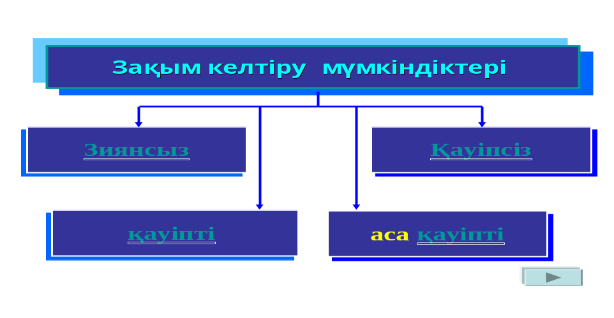

- Зиянсыз – компьютер жұмыс жасауына әсер етпейді, бірақ өз-өзін көбейту арқылы компьютер жадындағы бос орындарды азайтуы мүмкін.
- Қауіпсіз – диск жадын графикалық, дыбыстық, ішкі эффектілер арқылы азайтады.
- Қауіпті – компьютер жұмысының істен шығуына алып келеді.
- Аса қауіпті –программалардың, ақпараттардың жоғалуына, өзгеруіне немесе қатты дисктегі сақталған құжаттардың жоқ болуына алып келеді.

Вирустардың компьютерге ену жолдары
- Ғаламдық желі Internet
- Электронды пошта
- Жергілікті желі
- «Ортақ қолданылатын» компьютерлер
- Қарақшылық программалық жасақтамалар
- Жөндеу қызметі
- Алмалы-салмалы тасығыштар

Электронды пошта
Қазір бір вирустың таратуының негізгілері Жай вирустар электрондық поштаның хаттарында: суретті, құжаттарды, музыканы, сайттарға деген сілтемелерде бүркеледі. Кейбір хаттарда вирустар болмау мүмкін, бірақ сілтемелерді ашқан кезде вирустық коды бар арнайы құрылған Веб сайттарға тап болуымыз мүмкін.
Жергілікті желі
Жергілікті желі “жылдам жұқтыру” жолы б.т. Егер залалсыздандыру тәсілдерін қолданбаса желіге қосылған кезде файлдарды жұқтыру қаупі жоғары.Келесі күні желі қосылған кезде зақымданған файлдар іске қосылып, компьютерлерге рұқсат алады.
Ортақ қолданылатын компьютерлер»
Оқу орындарындағы компьютерлерге вирустар мынадай жолдармен жұғуы мүмкін. Вирусы бар тасығышты қолданатын болсақ, осы компьютерде жұмыс істеген барлық тасығышқа вирус жұғады
Қарақшылық программалық жабдықтамалар
Рұқсатсыз көшірмелер, программалық жасақтамалар «қауіпті аймақ» болып табылады. Қарақшылық көшірме дискілерде түрлі вируспен зақымданған файлдар болуы мүмкін.
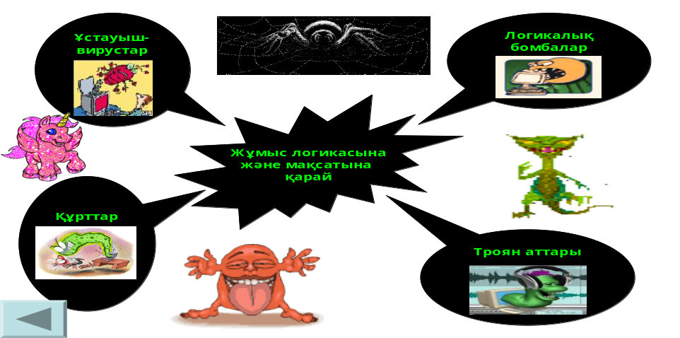

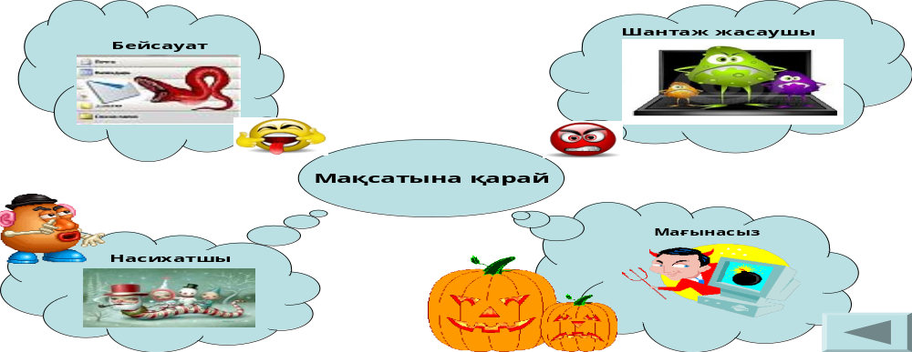

Қорғану тәсілдері
- Жергілікті желіні қорғау
- Вирусқа қарсы базаны уақтылы ауыстыру керек;
- Компьютерді жүктеу барысында дискі құрылғысында диск қалдырмау қажет;
- Құнды ақпараттардың қосымша көшірмелерін жасап, жиі сақтап отыру керек;
- Антивирусты программаларды қолдану
- Файлдарды үнемі тексеріп отыру

- Доктор программалары
- Детектор программалары
- Ревизор программалар
- Доктор ревизорлар
- Полифагтар
- Сүзгі программалар
- Вакцина программалар
Доктор-Программалар-
немесе “фагтар” вирус жұққан программалармен дискілерді “вирус” әсерін алып тастау,яғни “жұлып алу” арқылы емдеп – оларды бастапқы қалпына келтіреді.
Детектор-Программалар- тек бұрыннан белгілі вирус түрлерінен ғана қорғай алады, жаңа вирусқа олар дәрменсіз болып келеді
Ревизор-Программалар- да алдымен программалар мен дискінің жүйелік аймағы туралы мәліметтерді есіне сақтап, содан соң оны кейінгісімен салыстыра отырып сәйкессіздікті анықтаса, оны дереу программа иесіне хабарлайды.
Доктор-Ревизорлар – Олардың міндеті программалардың, каталогтардың компьютер вирус жұқтырмай тұрғандағы алғашқы күйін есте сақтау, содан кейін әлсін-әлсін оның ағымдағы күйін алғашқымен салыстырып отыру.Д.Мостов дайындаған прогамма-ревизор ADif жақсы танымал.
Полифагтар.Олардың қызметі-вирустарды табу ғана емес, оның кодасын жұқпалы (ауру жұққан) программадан Жалпыға әйгілі полифаг Е.Касперский зертханасы құрған Kaspersky Anti-Virus программасы вирусқа қарсы бірден-бір сенімді программа ретінде бүкіл әлемге әйгілі
Сүзгі-Программалар- компьютердің оперативтік(жедел) жадында тұрақты (резиденттік) орналасады да, вирустардың зиянда әрекетіне әкелетін операцияны ұстап алып, бұл туралы жұмыс істеп отырған адамға дер кезінде хабарлап отырады.Одан әрі шешім қабылдау әркімнің өзіне байланысты болады.
Вакцина-Программалар – компьютердегі программалар жұмысына әсер етпей, оларды вирус “жұққан” сияқты етіп модификациялайды да, вирус әсерінен сақтайды, бірақ бұл программаларды пайдалану онша тиімді емес.
Ал енді осынша вирустың ішінен қалай шығамыз?
Ол үшін тапсырмалар орындаймыз
“Тапқырлар ” әлемі
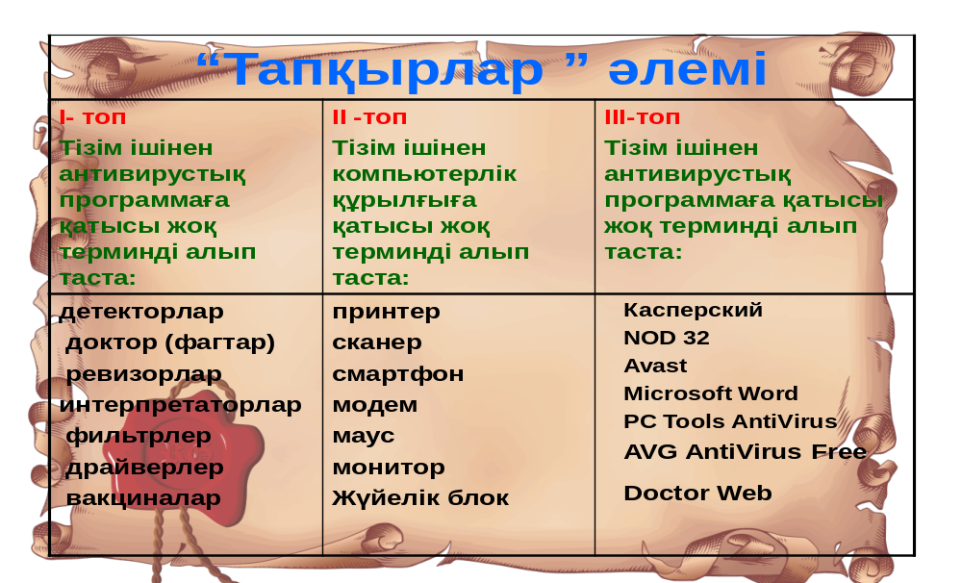
Ал жарайсыңдар балалар, вирустардың шабуылына төтеп бердіңдер. Енді “антивирустардың патшалығына” саяхатымызды одан әрі жалғастырайық.

Оқушылардың жаңа тақырып бойынша білімдерін қолданып, практикалық шеберлікті дамыту, дербес компьютермен жұмыс
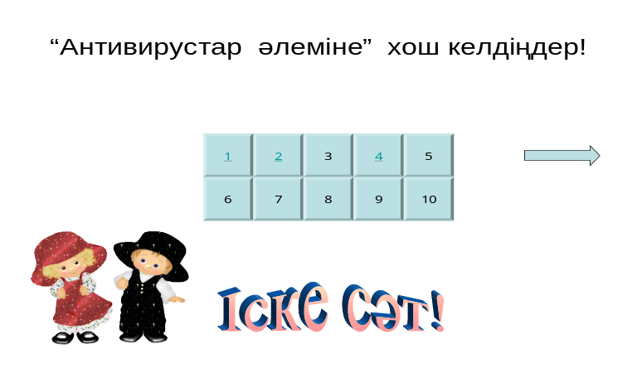

1.Өздігінен көбеюге қабілетті арнайы программалар?
- Компьютерлік вирустар
- Компьютерлік бомбалар
- Программалық вирустар
2.Ішінде вирус табылған программа?
- Емделетін
- Көрінбейтін
- Бүлінген
3.Мекендеу ортасына қарай вирустарды нешеге бөлуге болады?
- 5
- 3
- 2
4.Операциялық жүйе жүктелгенде жұқпалы тасушыдан жұғатын вирус?
- Файлдық
- Жүктейтін
- Макровирустар
5.Макровирустар....
- Жұғу құжат файлын ашқанда орындалады
- Операциялық жүйені жүктегенде жұғады
- Вирустық кода программа жүктелгенде жіберіледі
6.Жұмыс логикасына және мақсатына қарай?
- Логикалық бомбалар,құрттар,троян аттары,ұстауыш вирустар
- Бейсауат,насихатшы,мағынасыз,шантаж жасаушы
- Жүктейтін,макровирустар
7.Қазіргі кезде шамамен неше вирус түрлері бар?
- 15 000
- 50 000
- 25 000
8.Мақсатына қарай вирустар:
- Логикалық бомбалар,құрттар,троян аттары,ұстауыш вирустар
- Бейсауат,насихатшы,мағынасыз, шантаж жасаушы
- Жүктейтін,макровирустар
9. Мақсатына қарай вирустарды нешеге бөлуге болады?
- 3
- 4
- 5
10. Вирустың өлшемі
- 200-500 байт
- 200- 5000 байт
- 200-50000 байт
Компьютер әлемін вирустардың жаулап алмауы үшін “Кім жылдам” атты тапсырмаларды орындау керек:
- Доктор программалары -
- Детектор программалары -
- Ревизор программалар -
- Доктор ревизорлар -
- Полифагтар -
- Сүзгі программалар -
- Вакцина программалар -
Интерактивті тақтада анықтамаларын жазуы тиіс.

“Мақал-мәтелдер” әлемі
1. Жігітті компьютеріне қарап бағала.
2. Байт биттен құралады.
3. Вирустан қорыққан, Интернетке шықпас.
4. Компьютердің жұмысы, иесіне мәлім.
5. Веб-дизайншының өз еркі, сайтты қалай жасаса да
6.Файлды вирус, вирусты антивирус өлтіреді
“Құпия хатты” шешу арқылы вирустан құлан таза айығамыз
Мен 1111 жастамын. Мен 111 жасымнан бастап компьютерді меңгердім. Біздің патшалықта 11001 зақымданған компьютерлер бар. Оларды емдеу үшін 10 маман қажет. Мекен жайымыз:
№ 1000111 үй, Вирустар аралы,
Интернет елі.

Мен 1001 жасымда мектепті бітіріп, 1010 жасымда академияға түстім. 10110 жасымда академияны бітіріп, электронды сарайда қызмет еттім. 11110 жасымда ғылыммен айналысып, 11 жылдан кейін ВИРУС атанып, сиқырға ұшырап, осы аралдан бірақ шықтым.. Мені осы сиқырдан құтқару үшін, осы есепті шешу керек.

Сыныпта 10000 компьютер бар. Олардың 1001 желі арқылы интернетке қосылады.111 компьютер желіге қосылған. Антивирусты программа 1110 компьютерге орнатылған. Қанша компьютерге осы программаны орнату қажет?

Оқушы білімін бағалау, сабақты қорытындылау
Үйге тапсырма: Баяндама “Антивирус бағдарламаларының түрлері ”

